13 .04.2020 год
Группа : 4 ЭЛ.
Дисциплина :ПРАВОСЛАВНАЯ КУЛЬТУРА
(1 пара-2 часа)
Тема: Обзор мировых религий.
(2 пара-2 часа)
Тема: Мифология как проявление человеческой мысли. Источники мифа
1.Изучите тему:
Мировой религией называют религию, распространившуюся среди народов различных стран и континентов. В отличие от национальных и национально-государственных религий, в которых вера и связь между людьми совпадает с этническими и политическими связями (например, индуизм, конфуцианство, иудаизм, синтоизм), мировые, или наднациональные религии объединяют людей общей веры независимо от их этнических, языковых или политических связей. Кроме того, при рассмотрении религии в качестве мировой учитывается её влияние на ход истории и масштабы распространения.
В настоящий момент этим термином обозначаются три религии (приведены в порядке хронологии возникновения): буддизм, христианство, ислам.
Буддизм – первая по времени появления мировая религия. Он возник в Древней Индии в 6–5 вв. до н. э. и получил свое название от имени его основателя Будды, то есть «просветленного», «пробужденного», которому открылся путь спасения человечества. (Рис. 1)
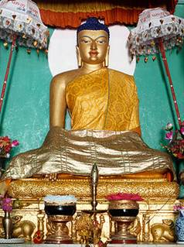

В настоящее время наибольшее распространение буддизм имеет в странах Южной, Юго-Восточной и Восточной Азии. Буддийские общины существуют и во многих других странах, в том числе в России (Бурятия, Калмыкия, Тува). В ряде государств (Бирма, Камбоджа, Таиланд) буддизм является государственной религией, а в некоторых странах (Япония) он сочетается с национальными религиями (синтоизмом).
Центром учения являются четыре благородные истины, которые Будда провозглашает в самом начале своей проповеднической деятельности. Согласно им, существование человека неразрывно связано со страданием. Рождение, болезнь, старость, смерть, встреча с неприятным и расставание с приятным, невозможность достичь желаемого – это все ведет к страданию. Причиной страдания является жажда (тришна), ведущая через радости и страсти к перерождению, рождению вновь. Устранение причин страдания заключается в устранении этой жажды. Путь, ведущий к устранению страданий, – благой восьмеричный путь – заключается в следующем: правильное суждение, правильное решение, правильная речь, правильная жизнь, правильное стремление, правильное внимание и правильное сосредоточение.
Отвергается как жизнь, посвященная чувственным удовольствиям, так и путь аскезы и самоистязания.
На этой основе разрабатывается содержание отдельных разделов восьмеричного пути. Правильное суждение отождествляется с правильным пониманием жизни как юдоли скорби и страданий, правильное решение понимается как решимость проявлять сочувствие ко всем живым существам. Правильная речь характеризуется как бесхитростная, правдивая, дружественная и точная. Правильная жизнь заключается в соблюдении предписаний нравственности – знаменитых буддийских пяти заповедей (панчашила), которых должны придерживаться как монахи, так и светские буддисты. Это следующие принципы: не вредить живым существам, не брать чужого, воздерживаться от запрещенных половых контактов, не вести праздных и лживых речей и не пользоваться опьяняющими напитками.
Пройдя этот путь, человек достигает нирваны – высшего просветления духа, абсолютного покоя.
Как и всякая религия, буддизм значительное внимание уделяет моральным требованиям, которые основываются на принципе ненасилия. Буддизм проповедует воздержание от причинения вреда или боли и любовь ко всему живому.
Особенность буддийского культа – медитация, которая фактически заменяет собой молитву
Первейшим значением медитации является избавление от ненависти и недоброжелательности в отношении себя и других. Можно различить два метода: 1. обретение знания о возникновении ненависти и недоброжелательности, с последующей способностью определить, хотим ли мы избавиться от них, и 2. развитие бескорыстной, всеобщей, чистой любви (метта).
Медитация направлена на приведение человека в состояние углубленной сосредоточенности, отрешенности от внешнего мира и единения с миром духовным.
Христианство имеет двухтысячелетнюю историю и в настоящее время является самой распространенной на земле религией. Оно получило свое название от имени Иисуса Христа, ее основателя и предмета поклонения, принявшего мученическую смерть ради искупления первородного греха и счастья человечества. (Рис. 3)
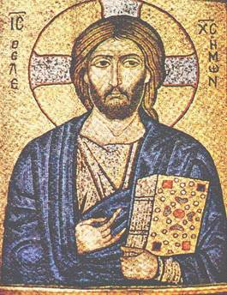

Учение Иисуса Христа легло в основание христианской догматики, которая включает в себя идею о триединой сущности Бога (Бог Отец, Бог Сын и Бог Святой Дух) (рис. 4), идею о греховности человека как причине всех его несчастий, учение об избавлении от грехов путем молитвы и покаяния, проповедь любви к ближнему, смирения и прощения.
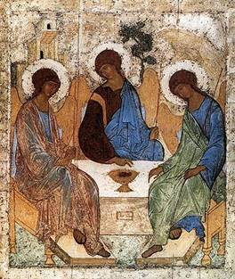
Христианство опирается на веру в потусторонний мир и второе пришествие Христа для вершения Страшного суда над грешниками и воздаяния праведникам. (Рис. 5)
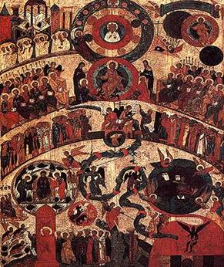
Нагорная Проповедь – отрывок из Евангелия от Матфея, главы 5–7, где Христос проповедует основные моральные принципы своего учения: любовь к Богу и ближнему, самоотверженный поиск истины, делание добра. В Нагорной Проповеди Христос обращается к ветхозаветному закону, подтверждая и углубляя его. Моральные требования Нагорной Проповеди обращены к личной совести человека, а не предлагают модель какого-либо общественно-государственного устройства.
В ходе своего развития в XI в. христианство разделилось на западное (католицизм) и восточное (православие). В XV в. в католицизме возникло протестантское направление. Протестантизм – это общее название различных вероучений, возникших в ходе Реформации как протест против римско-католической церкви (лютеранство, кальвинизм). Основной тезис протестантизма, выдвинутый Мартином Лютером, состоит в «спасении верой», которая не требует посредничества церкви и духовенства.
В настоящее время христианство существует в виде этих трех ветвей – православия, католицизма и протестантизма. Православие исповедуется в основном славянскими народами, католицизм и протестантизм наиболее распространены в Европе и Америке.
Ислам (мусульманство) возник в VII в. среди аравийских арабских племен и в настоящее время насчитывает около миллиарда своих приверженцев преимущественно в странах Азии и Африки. Основателем ислама считается пророк Мухаммед, который воспринял Слово Аллаха и понес его людям. Это Слово стало Кораном – священной книгой мусульман.
Ислам в переводе на русский язык означает «покорность». Человек как существо слабое должен уповать на Аллаха, надеяться на его помощь и поддержку. Ислам требует от мусульман строгого выполнения пяти основных обязанностей («столпов ислама»):
1. верить в то, что «нет Бога, кроме Аллаха, и Мухаммед – пророк его»
2. пять раз в день совершать молитву-намаз (рис. 9);
Рис. 9. Молитва (Источник)
3. соблюдать пост (уразу);
4. давать милостыню, в том числе раз в году делиться доходами в пользу бедных (закят);
5. совершить паломничество в Мекку хотя бы раз в жизни. (Рис. 10)
Отличительной особенностью ислама можно считать шариат, в котором переплетаются правовые, религиозные, нравственные нормы, а также устанавливаются меры наказания за их нарушение и который регулирует поведение человека во всех сферах его жизни.
Таким образом, несмотря на различие мировых религий, в проповедуемых ими духовных, нравственных ценностях много общего. Это делает возможным не только диалог культур, но и диалог религий.

2. Отвечаем на вопросы в тетради :
- 1.где возникли мировые религии?
- 2.Как звали основателей религий?
- 3.Каковы причины, на ваш взгляд, возникновения этих религий?
- 4.когда возникли эти религии?
- 5.почему их называют мировыми?
6.Почему в наше время вновь возник интерес к изучению религий? 7.Чему они нас учат? Какие душевные качества поощряются?
3. Изучаем тему № 2.
Зевс и Посейдон, Орфей и Эвридика, Афродита и Афина, Перун, Ярилои Лада… Многие мифологические персонажи являются героями художественных произведений разных видов искусства. Их образы привлекательны для творцов и сегодня.
Однако почему в истории человечества интерес к мифологическим образам никогда не угасает? Почему так настойчиво к наследию прошлого обращается и современный человек?
Как устроен мир? Кто создал человека? Что является источником жизни на Земле? Уже в глубокой древности люди искали ответы на эти вопросы. Ощущая свою беспомощность перед происходящим, они связывали свои объяснения с божественными силами. Солнце, Луна, вода, огонь, свет, все непонятные явления окружающего мира становились одушевлёнными, обожествлялись и наделялись именами.
О древних божествах мы узнаем из мифов и легенд, которые люди создавали тысячи лет назад.
МИФ – это сказание, передающее представления людей о мире и человеке, о богах и героях.
МИФОЛОГИЯ – совокупность мифов и мифологических представлений.
В античных мифах мы встречаемся с Зевсом – богом неба, молнии и грома. Брат Зевса, Посейдон – повелитель морей и океанов. Бог огня Гефест считается мастером на все руки. Бог Аполлон олицетворяет свет.
В славянской мифологии нам встречаются бог грома и молнии Перун, покровительница семьи и брака богиня Лада, символ плодородия земли и хорошего урожая богиня Мокошь…
Повествуя о древних божествах, человек пытался проникнуть в тайны природного и животного мира, постичь важнейшие проблемы жизни человека. Возможно, именно поэтому мифологические божества так похожи на людей. Они обладают многими человеческими качествами – добротой, благородством, великодушием или жестокостью, дерзостью и непостоянством.
Каждый народ слагал свои мифы и легенды. Особую популярность в современной художественной культуре получили мифы Античного мира.
В древнегреческом мифе о Зевсе повествуется история его восхождения на священную гору Олимп. На этой горе жили главные боги. Как верховный бог Олимпа, отец всех богов и людей, Зевс удерживает равновесие между добром и злом, прощая или наказывая тех, кто провинился.
4. Отвечаем на вопросы:
С какими мифологическими персонажами вы познакомились?
Назовите виды искусства, в которых воплощены мифологические образы, с которыми мы сегодня познакомились.
Работа с сервисом LearningApps.org. (режим доступа
http://LearningApps.org/2745545).
Сбрасываем ответы или в группу :КОНТАКТ; или в ОДНОКЛАССНИКИ
На почту: g.tyutyunnikova@yandex.ru

